再興中學101-2生命鬥士奮鬥歷程分享
～「勇敢創造精彩生命」的林月姑女士～
輔導室於102年4月17日（星期三）週會時間，邀請中華民國運動神經元疾病病友(漸凍人)協會林月姑女士蒞校，在協會理事李文瑄小姐協助下，讓同學了解何謂「漸凍人」：運動神經元疾病MND（motor neuron disease）是一種漸進性退化疾病，其特徵在於大腦運動神經元的破壞，影響支配隨意運動的神經系統；而感覺、認知、自主神經功能及其他器官系統均不受影響，排洩及眼球轉動功能亦正常。現在全世界仍然沒有藥物可醫治。
林月姑女士十年前無預警的罹患典型的「運動神經元病變」，從雙腿向上蔓延到雙手，繼續發展到口齒不清，漸漸喪失說話的能力，進而面頰肌肉僵化、吞嚥困難，終至變成四肢癱瘓、呼吸困難，生活起居皆需依賴他人照顧，但神智卻是始終清楚，感覺敏銳。
突如其來的疾病使林女是無法釋懷，更無法接受因疾病造成的軀體殘障及外型改變的事實，將自己推入黑暗的無底深淵，過著痛苦、哀愁，甚至盤算著要如何結束生命，讓自己脫離苦海，一了百了的念頭。
幸好，有眾人「愛」的包圍，讓理性戰勝了灰暗。在女兒鼓勵下，初期，行動雖不甚方便，仍在外拜師學藝，不到半年，雙腳無法上下樓梯，只好在家自娛。過程中，因疾病導致身體功能喪失，畫畫越來越困難，但林女士認為，人生具有無限可能，關鍵在於一定要靠自己去創造，一定要堅持到最後一刻，絕不輕言放棄。借由作畫抒發情緒，舒緩病痛，讓心靈自由自在地遨遊畫境中，天天享受創作的喜悅。
雖然，林女士如今只剩一隻指頭能動，已無法握筆，仍借由電腦繪圖軟體，透過滑鼠作畫，繼續彩繪人生，享受心靈的無上平靜與自我滿足。
為了與再興同學分享奮鬥歷程，林女士花了一個月的時間，自己製作一段影片並加上電腦語音以鼓勵同學：凡事遇到困難、挫折，只要堅持，一定能找出一條屬於自己的路；努力活在當下，只要不放棄，我們永遠有路可以走！
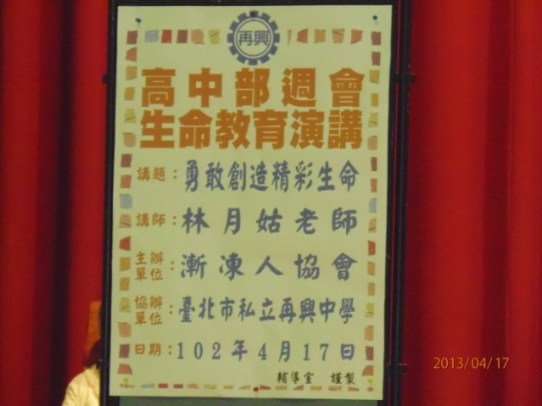 | 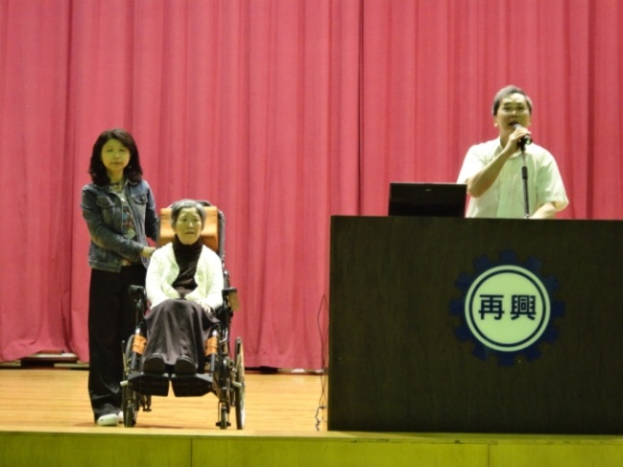
歡迎海報 | 朱校長致歡迎詞
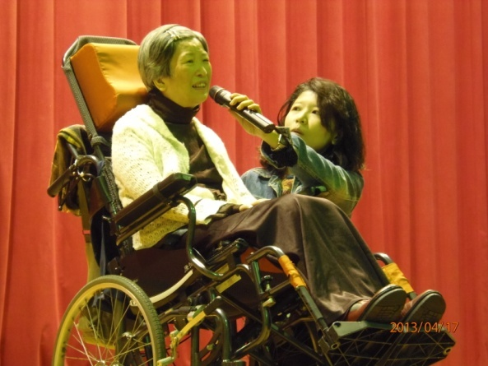 | 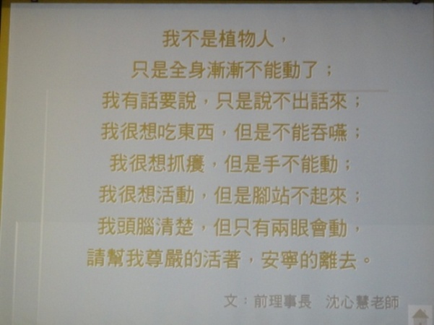
朱文瑄理事為林月姑女士翻譯 | 協會前理事長寫出漸凍人共同心聲
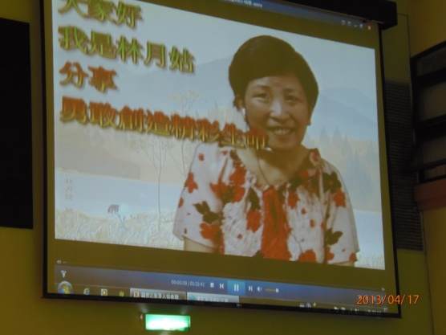 | 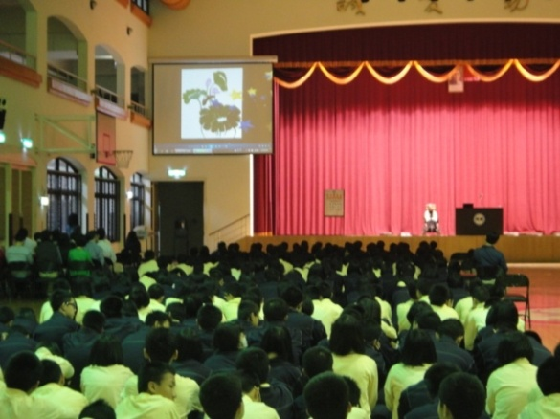
現場放映林女士自製影片
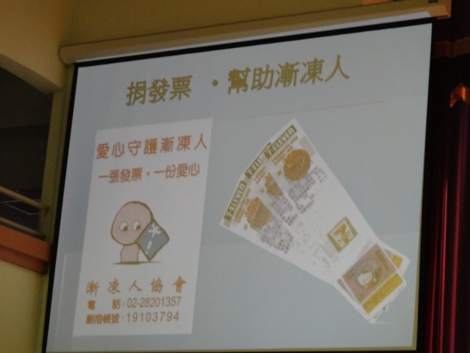 | 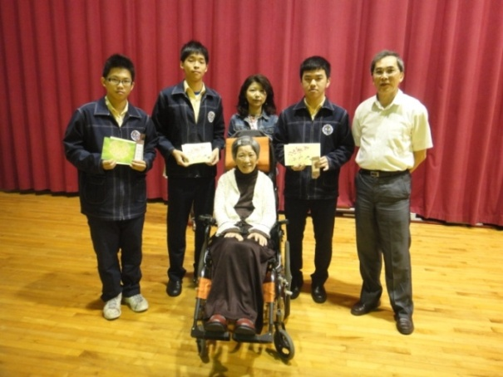
發票捐漸凍人代碼：621 | 林女士與校長及同學合影

